广东农行二期升级说明
- 由一期升级到二期
1. 可以用远程下载和手动两种方式进行升级,远程下载方式的压缩文件是gzah.zip,所用要注册控件在AllOcx文件夹里,具体操作请参考《广东农行自助终端远程下载服务器使用手册(昂泓)》,手动方式的压缩文件是gzah.exe,下面介绍手动方式升级.

2. 运行gzah.exe升级包,并把解压路径设为C:\,如图1所示.
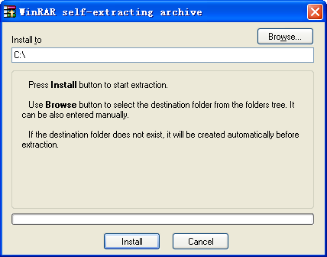
图 1

3. 等解压完毕后,运行C:\update\gzah\wosa\ocx\regOcx.bat,注册各个控件.

4.把C:\gzah\ctg.ini剪切到C:\Program Files\IBM\IBM CICS Transaction Gateway\bin目录下.

二. 新增功能介绍
1. 缴费业务包括:广州电力代缴费、代缴学费、连连缴费.这些业务可直接从主界面菜单的缴费业务进入,也可以从卡业务菜单的缴费业务进入.
2. 对帐单打印包括:查询历史交易、明细对帐单打印、综合对帐单打印.这些业务都在卡业务菜单进入.
3. 珠海地区的社保卡业务.

三. 出现问题及排方法
- 如果插卡后提示:该类业务不能办理或卡验证错误或读卡错误,请打开C:\update\szzt\web\jscript\Config.js文件, 根据文件里的提示设置g_YW_AreaCode. 按照实际psam卡所在卡位置设置g_PSAM_PARAM, g_PSAM_PARAM参数由左边数起，第一位是串口号，第二位是卡槽号，第三、四位是应用码。例如：“3401”表示第三个串口，第四个卡槽，广州市民卡。
- 如果系统多个交易出现问题,多项设置不对,可以先安装一期,再做升级.
- 其它问题请参考《广东农行自助终端系统用户手册LATESTV6.0》.

